PROYECTO DE AUTOFORMACIÓN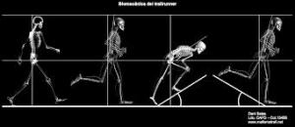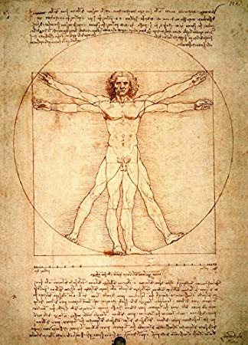
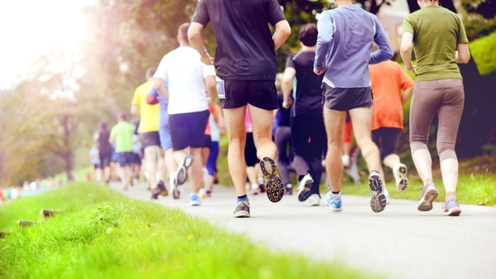
INTERVENCIÓN SOBRE LA MOVILIDAD DE LOS ALUMNOS DEL IES MIGUEL SÁNCHEZ DE TORREDELCAMPO. UNA VISIÓN INTEGRADORA

Coordinador:
Prof. Dr. Manuel Villar Ortega. Dpto. Educación Física
Colaboradores:
Prof. Martín Carlos Campos Vázquez. Dpto. Educación Física.
Prof. Antonio Ariza Vega. Dpto. Educación Física.
Prof. Jorge Alcántara Blanca. Dpto. Tecnología.
Prof. María Cristina Fernández Gómez. Dpto. Música
Prof. Bartolomé Galán Jiménez. Dpto. Física y Química
Prof. Sara García Cueto. Dpto. Biología y Geología
Prof. María Victoria González Molina. Dpto. Economía
Prof. María Elena González Montalvo. Dpto. Dibujo
Prof. Manuel Pancorbo López. Dpto. Matemáticas

Asesor:

Prof. Julio Jesús Rodríguez Cabrera

- INTRODUCCIÓN.
  - Definición del problema
La sociedad contemporánea está muy marcada por el desarrollo tecnológico, dentro del cual, el automóvil representa un exponente con tendencias ambivalentes, por un lado ejemplifica la creciente movilidad de la sociedad, que a su vez se transforma en una fuente de desarrollo económico, social o cultural, pero por otros, genera efectos adversos no menos apreciables, como puede ser la contaminación del aire, el ruido, la emisión de gases efecto invernadero o los accidentes de tráfico¹. Entre dichos efectos también están los que inciden sobre la salud, ya que la comodidad que pudiera representar los desplazamientos en automóvil provoca una menor necesidad de realizar desplazamientos activos, contribuyendo al sedentarismo de la población. Según la Organización Mundial de la Salud (OMS) al menos un 60% de la población mundial no realiza la suficiente cantidad de actividad física que le suponga un beneficio para su salud, los niveles de inactividad física son elevado tantos en los países desarrollados como en los en desarrollo. En los países desarrollados más de la mitad de los adultos tienen una actividad insuficiente, incrementándose el problema en las grandes ciudades de crecimiento rápido (https://www.who.int/dietphysicalactivity/factsheet_inactivity/es/). En estudios recientes, un 83,9% de la población de adolescentes jiennenses no realizan la suficiente cantidad de actividad física diaria recomendada por los organismos internacionales².
La consideración del sedentarismo como enfermedad crónica tiene su origen en los acelerados cambios conductuales de nuestro actual modelo de desarrollo social, cambios provocados por una mayor disponibilidad en nuestro entorno cercano de alimentos con alto índice glucémico que generan una acumulación de grasa visceral, una pérdida motivacional para la actividad física, y un incremento de factores estresantes psicoemocionales, no equilibrados por la insuficiente actividad muscular³.
El sedentarismo está detrás de que las enfermedades cardiovasculares sean la principal causa de mortandad temprana en nuestro país⁴, y que junto a los desórdenes mentales y musculoesqueléticos empiecen a elevarse exponencialmente a partir de la adolescencia (https://vizhub.healthdata.org/gbd-compare/) (Figura 1).
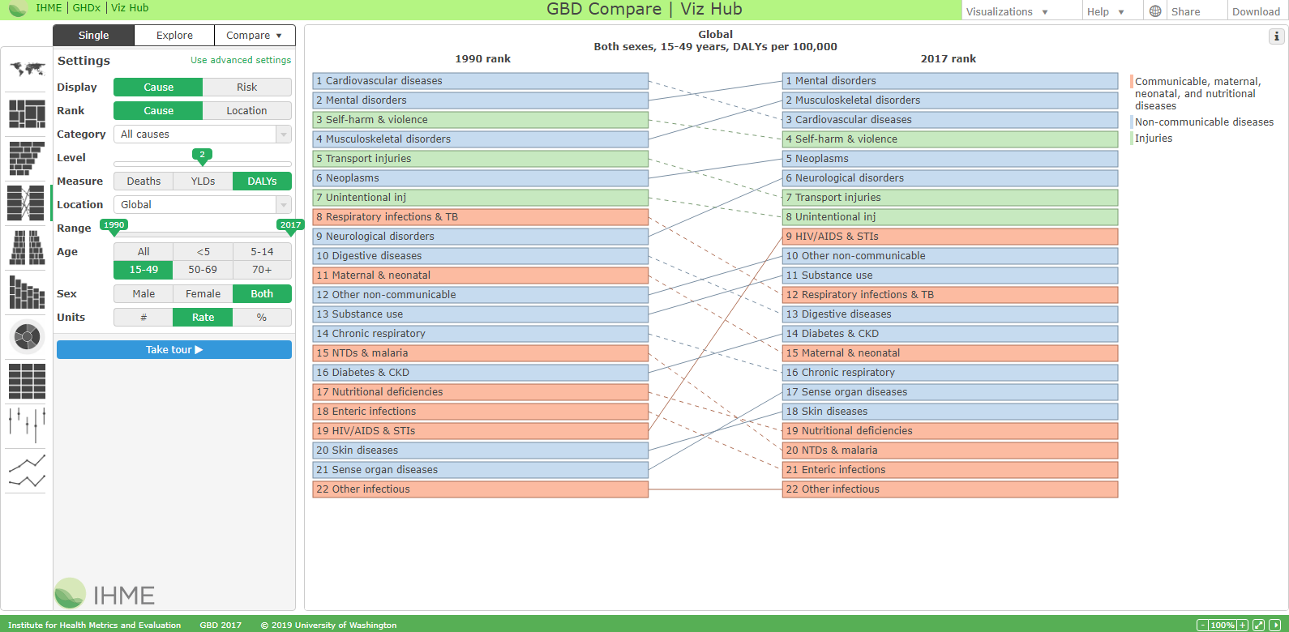
Figura 1. Cambio de las causas de muerte entre 1990 – 2017, en rango de edad entre 15-49 años.
Por tanto, la adopción de un estilo de vida saludable es tanto más necesaria cuanto más vulnerable sea el sector de la población, siendo de gran importancia en el desarrollo personal de los adolescentes al determinar algunos factores de sus facetas vitales como: las relaciones interpersonales, las capacidades físicas e intelectuales, las capacidades laborales e integración social, o el autocuidado de la salud.
La práctica de determinadas conductas saludables -ejercicio físico, pautas de alimentación, sueño, consumo de tabaco y alcohol- producen mejoras en la calidad y cantidad de vida, en la capacidad para hacer frente a los desafíos ambientales, o a los deterioros producidos por la edad⁵, esto supone que las intervenciones en el medio escolar tienen una justificada utilidad social, lo que no está tan claro es que dichas intervenciones tengan los efectos positivos que se desean, sobre todo aquellas que intentan asentar conductas perdurables. En estudios de revisión relacionados con la efectividad del transporte activo a la escuela se concluye que su efectividad sigue siendo baja, quizás debido a la heterogeneidad metodológica de dichos estudios, su escaso periodo de seguimiento, y la falta de rigor para examinar la efectividad de los moderadores y mediadores del cambio⁶.
En otras revisiones también se documenta que los programas de movilidad al colegio están positivamente asociados a un peso normalizado, mayor fuerza muscular y aptitud cardiorrespiratoria, disminuyéndose así los riesgos cardiometabólicos e incrementándose la sensación de bienestar percibida⁷.
Quizás uno de los problemas implícitos a las intervenciones en actividad física y deporte sea los numerosos factores que la determinan^{8 ,9} (Figura 2), por lo que el éxito o el fracaso pueden depender del grado de control que tengamos sobre ellos, esto aumenta el grado de dificultad cuando se quiere generalizar a toda la población, en cualquier caso es necesario evaluar los beneficios que reportan.
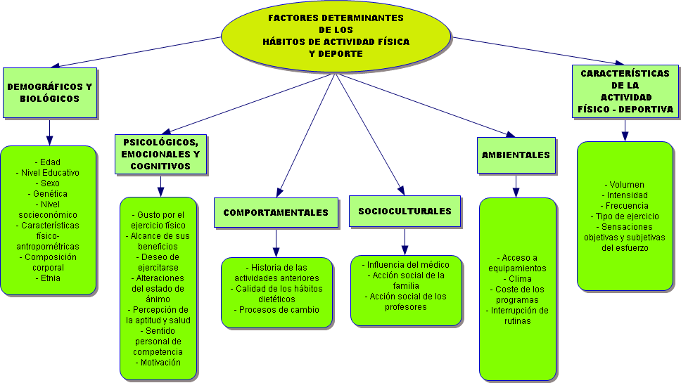
Figura 2. Factores que determinan los hábitos de Actividad Física y Deporte.
Por eficacia el medio escolar es el lugar propicio para llevar a cabo estas intervenciones y conocer sus posibles beneficios, de ahí que se proponga intervenir en la movilidad de los alumnos del IES Miguel Sánchez de Torredelcampo (Jaén), intentando contextualizarlo al entorno y que pueda intervenir el mayor número de docentes, instituciones y agentes externos, y sobre todo, que el adolescente sea el objeto y sujeto del cambio conductual que se persigue, en este sentido se le pretende adherir a este proyecto mediante estrategias que afectan a la mayoría de los departamentos y a ellos mismo mediante un compromiso entre iguales, se pretende cohesionar a los grupos de alumnos y proporcionarles las herramientas para desarrollar, implementar y controlar los proyectos en su centro educativo, vinculando el ciclismo o cualquier otro desplazamiento activo con temas como la salud, seguridad y medio ambiente, tecnología, economía, entre otros.
En el caso de nuestro centro se propone la implicación de los diferentes departamentos en tareas que deben incluirse en el sistema de enseñanza, además de otros agentes e instituciones (Figura 3).

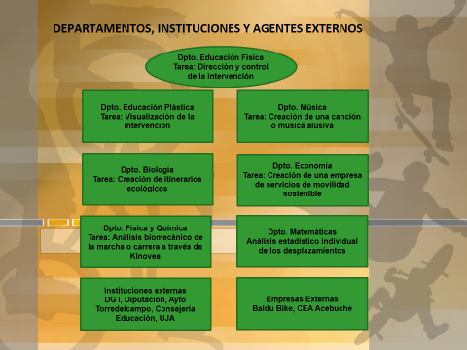
Figura 3. Propuesta de actividades a realizar por los departamentos, e instituciones y agentes externos de la intervención.

  - Propuestas de mejora de la memoria de autoevaluación del centro
Tabla 1. Propuesta de mejora de la memoria de autoevaluación del centro y sus indicadores
PROPUESTA | INDICADOR
Mejora de la calidad de vida de los alumnos | Índice KIDSCREEN-10
Aprendizaje de las matemáticas y física ligadas a tareas vitales y de la vida cotidiana | Análisis estadístico en Excell  Análisis cinemático con Kinovea
Aprendizaje ecológico del entorno y su problemática | Itinerarios ecológicos y su problemática
Desarrollo de una empresa ligada a tareas vitales | Generación de empresa de movilidad y venta de productos
Creación de una letra con contenido musical ligada a la idea de movimiento | Generación de una letra con contenido musical
Incremento de la práctica de actividad física habitual y alternativa | Incremento en el número de bicicletas en el aparcabici
Reordenación del tráfico de la zona | Prohibición del tráfico en horas punta de entrada y salida en la zona escolar. Zona alternativa de recogida de escolares (Final del parque Antigua Carretera de Córdoba-Jaén

  - Sector de la comunidad educativa afectado
- Alumnado
- Profesorado de la mayoría de las materias impartidas por el centro
- Padres y madres de alumnos
- Ayuntamiento
  - Relación con los documentos del centro
- Con el Proyecto Educativo¹⁴
- Relación con las Finalidades Educativas del centro en los ámbitos de convivencia, pedagógico y organización y gestión
En este sentido es necesario remarcar lo que se refleja al finalizar dichas finalidades:
El desarrollo de estas finalidades requiere de la participación de toda la comunidad educativa: madres y padres, alumnas y alumnos, profesoras y profesores y del personal de mantenimiento y servicios para alcanzar nuestros objetivos.
El Centro estará organizado de forma tal que desarrolle la formación y orientación integral de alumnos y alumnas (en los aspectos académico, personal, vocacional y profesional), la dinamización de cada grupo-clase, la coordinación en la actividad educativa entre el profesorado y la vinculación de padres y madres a estas tareas.
Así mismo, es necesario que el Centro se relacione con su entorno social, y establezca mecanismos de colaboración con las instituciones locales y otras entidades para que este sea un centro difusor y receptor de cultura.

- Con la memoria de autoevaluación del centro¹⁵
- Utilización efectiva del tiempo de aprendizaje en el aula
- Establecimiento de secuencias de contenidos por áreas o materias en cada curso y ciclo para toda la etapa, o por cualquier otro procedimiento de ordenación del currículum (proyectos, tareas, …) de acuerdo con los objetivos y competencias básicas.
- Revisión y desarrollo por parte de los órganos de coordinación docente de estrategias metodológicas propias del área o materia para abordar los procesos de enseñanza aprendizaje
- Criterios de evaluación, promoción y titulación

- OBJETIVOS
Los objetivos generales de la intervención son:
- Aumentar el número de alumnos que realizan desplazamientos activos al instituto, es decir, que van en bici o andando.
- Fomentar la autonomía de los adolescentes en su entorno local.
- Promover el compromiso de los jóvenes con el espacio público.
- Promover estilos de vida saludables y cuidar el medio ambiente.
- Interrelacionar la movilidad con el conocimiento científico en diversas áreas.
Estos objetivos generales, ya marcados por el diseño del programa, lo hemos querido implementar con otros objetivos específicos con la idea de contextualizar la intervención a nuestro centro y su contexto ecológico, entre los que destacan:
- Mejorar la condición física relacionada con la salud de nuestros alumnos
- Relacionar el rendimiento académico con el grado de movilidad de los alumnos
- Relacionar movilidad con conocimiento del entorno ecológico y la problemática de su protección
- Relacionar movilidad con análisis del movimiento
- Relacionar desarrollo y creación de empresas de movilidad sostenible
- Valorar su calidad de vida
- Evaluar a los alumnos de manera multidisciplinar
A modo de resumen se ofrece dichos objetivos en la tabla 2.

Tabla 2. Objetivos del proyecto de movilidad y sus indicadores
OBJETIVOS | INDICADORES DE LOGRO
Que los alumnos aumenten la movilidad en bici | Incremento en el uso del aparcabici
Que los alumnos mejoren su condición física-salud | Mejora en el VO₂ Max
Que el alumno mejore su conocimiento del entorno cercano | Creación de itinerarios ecológicos en bici o andando
Que el alumno creé una empresa de economía sostenible | Venta de camisetas e itinerarios locales

- REPERCUSIÓN EN EL AULA O CENTRO
Tabla 3. Repercusión en el aula o centro del proyecto de autoformación
REPERCUSIONES PREVISTAS | INDICADORES DE LOGRO
Mejorar la calidad de vida autopercibida | Índice KIDSCREEN-10
Integración del conocimiento global | Evaluación compartida
Incluir la movilidad en la práctica de aula | Incorporación en las programaciones didácticas
Incremento en el número de desplazamientos en bici | Aumento de las bici en el aparcabici
Reordenación del tráfico de la zona | Zona de aparcamiento a finalizar el parque
Mejora del conocimiento del entorno local | Itinerarios ecológicos

- ACTUACIONES
Tabla 4. Cronograma de actuaciones
PERIODO DE REALIZACIÓN | ACTUACIONES
1º TRIMESTRE | - Diseño del Proyecto de Autoformación  - Aportación de las diferentes áreas  - Reunión con el asesor CEP  - Reuniones con Ayuntamiento y Agentes Externos para posible financiación del proyecto  - Alta en Plataforma Colabora  - 1ª Reunión Grupo de Trabajo  - Práctica de mantenimiento de Bicicleta (BalduBike)  - Asignación de Embajadores de Área (2º Bachillerato AFS)
2º TRIMESTRE | - Actuaciones de los diferentes departamentos  - 2ª Reunión Grupo de Trabajo
3º TRIMESTRE | - 3ª Reunión Grupo de Trabajo  - Exposición del trabajo a la Comunidad Educativa por Áreas  - Memoria Final

- EVALUACIÓN DEL TRABAJO

  - Estrategias de evaluación
- Grado de consecución de los objetivos en relación a la situación de partida e indicadores de logro
- Grado de cumplimiento y eficacia de las actuaciones previstas
- Resultados obtenidos
- Grado de cumplimiento de los compromisos adquiridos por los participantes
- Trabajo individual y colectivo realizado

  - Instrumentos de evaluación
- Acta de sesiones
- Plataforma Colabora
- Registro de seguimiento y actuación de cada área
- Cuestionarios
- Formularios Google
- Estadística en Excell
- Memoria Final
- Tabla comparativa de los resultados previstos y alcanzados en el presente curso
- Otros

- DOCUMENTOS DE APOYO

- Bibliografía
- Plataforma Colabora
- Otros

- BIBLIOGRAFÍA
- Haines A, Dora C. (2012). How the low carbon economy can improve health. BMJ. 344, 1–6. doi:10.1136/bmj.e1018. En https://www.bmj.com/content/bmj/344/bmj.e1018.full.pdf.
- Villar M. (2011). Condición física y hábitos de salud en una población de alumnos de Enseñanza Secundaria. Departamento de Didáctica de la Expresión Musical, Plástica y Corporal. Universidad de Jaén. En https://www.teseo.
- Freese, J., Klement, R. J., Ruiz-Núñez, B., Schwarz, S., & Lötzerich, H. (2017). The sedentary (r)evolution: Have we lost our metabolic flexibility?. F1000Research, 6, 1787. doi:10.12688/f1000research.12724.2. En https://www.ncbi.nlm.nih.gov/pmc/articles/PMC5710317/pdf/f1000research-6-15090.pdf.
- Soriano JB et al. (2018). The burden of disease in Spain: Results from the Global Burden of Disease 2016.. Medicina Clínica (English Edition). 151 (5), 171-190. En https://www.sciencedirect.com/science/article/pii/S0025775318303312.
- Lee IM, Paffenbarger RS Jr. (2000). Association of light, moderate, and vigorous intensity physical activity with longevity. The Harvard Alumni Health Study. American Journal Epidimiology, 151 (3), 293-299. En http://aje.oxfordjournals.org/cgi/reprint/151/3/293.
- Larouche R, Mammen G, Rowe DA, Faulkner G. (2018). Effectiveness of active school transport interventions: a systematic review and update. BMC Public Health. 18(1):206. doi: 10.1186/s12889-017-5005-1. En https://www.ncbi.nlm.nih.gov/pubmed/?term=Effectiveness+of+active+school+transport+interventions%3A+a+systematic+review+and+update.
- Østergaard L, Støckel JT, Andersen LB. (2015). Effectiveness and implementation of interventions to increase commuter cycling to school: a quasi-experimental study. BMC public health, 15, 1199. En https://www.ncbi.nlm.nih.gov/pmc/articles/PMC4665862/.
- Sallis, J.F; Prochaska, J.J. y Taylor, W.C. (2000). A review of correlates of physical activity of children and adolescents. Medicine Science Sports Exercise, 32(5), 963-75. En http://citeseerx.ist.psu.edu/viewdoc/download?doi=10.1.1.457.1133&rep=rep1&type=pdf.
- Dobbins, M; De Corby, K; Robeson, P; Husson, H. y Tirilis, D. (2009). School-based physical activity and fitness in children and adolescents aged 6-18. Review. Cochrane Database Systematic Review (Online), CD007651. Disponible en https://www.cochranelibrary.com/cdsr/doi/10.1002/14651858.CD007651.pub2/epdf/full.
- Silva D, Lang JJ, Barnes JD, Tomkinson GR, Tremblay MS. (2018). Cardiorespiratory fitness in children: Evidence for criterion-referenced cut-points. PloS one, 13(8), e0201048. doi:10.1371/journal.pone.0201048. En https://www.ncbi.nlm.nih.gov/pmc/articles/PMC6070257/.
- Ortega, F.B; Ruíz, J.R; Castillo, M.J. y Sjöströn, M. (2008). Physical fitness in childhood and adolescence: a powerful marker of health. International Journal Obesity (Lond), 32(9), 1445, authorreply 1446. En https://www.nature.com/articles/0803774.
- Silva DAS, Lang JJ, Barnes JD, Tomkinson GR, Tremblay MS. (2018). Cardiorespiratory fitness in children: Evidence for criterion-referenced cut-points. PLoS One. 13(8):e0201048. Published 2018 Aug 1. doi:10.1371/journal.pone.0201048. En https://www.ncbi.nlm.nih.gov/pmc/articles/PMC6070257/.
- Mičková, E., Machová, K., Daďová, K., & Svobodová, I. (2019). Does Dog Ownership Affect Physical Activity, Sleep, and Self-Reported Health in Older Adults?. International Journal of Environmental Research and Public Health, 16(18), 3355. En https://www.ncbi.nlm.nih.gov/pubmed/31514379,
- Proyecto Educativo del IES Miguel Sánchez. Revisado noviembre 2017. En paper.
- Memoria de Autoevaluación del IES Miguel Sánchez. En paper.

